**Тема: *Розв’язування вправ***

***Опорний конспект***

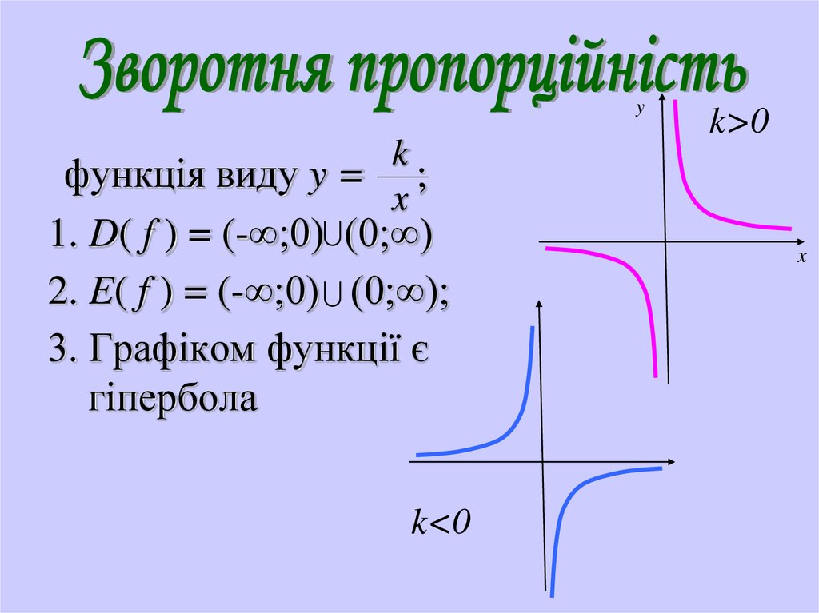

***Побудувати графіки функцій***

***№ 1***

***y=- 4/x***

|  |  |  |  |  |  |  |
| --- | --- | --- | --- | --- | --- | --- |
| **x** | **1** | **2** | **4** | **-1** | **-2** | **-4** |
| **y** | **-4** | **-2** | **-1** | **4** | **2** | **1** |

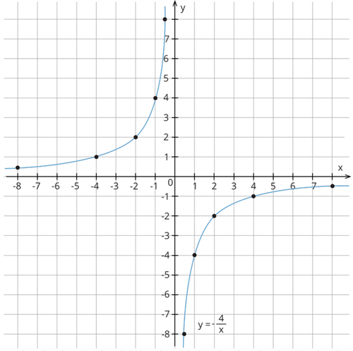

***№ 2***

***y= 4/x***

|  |  |  |  |  |  |  |
| --- | --- | --- | --- | --- | --- | --- |
| **x** | **1** | **2** | **4** | **-1** | **-2** | **-4** |
| **y** |  |  |  |  |  |  |

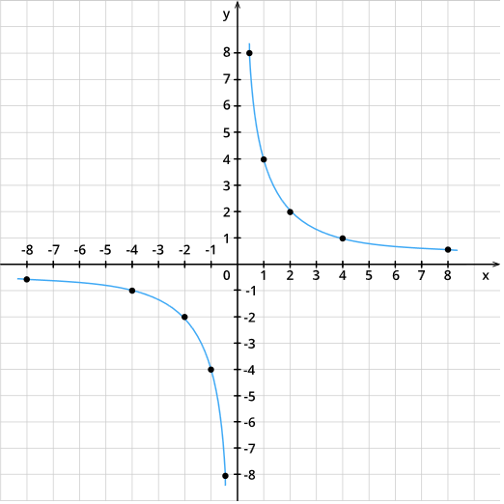

***№ 3***

***y=6/x та y= - 6/x***

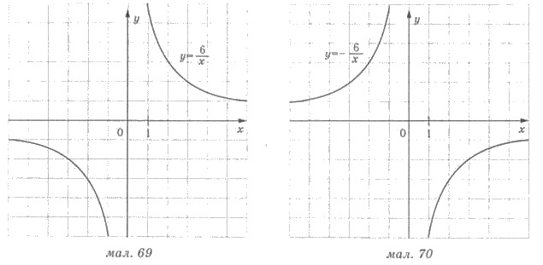

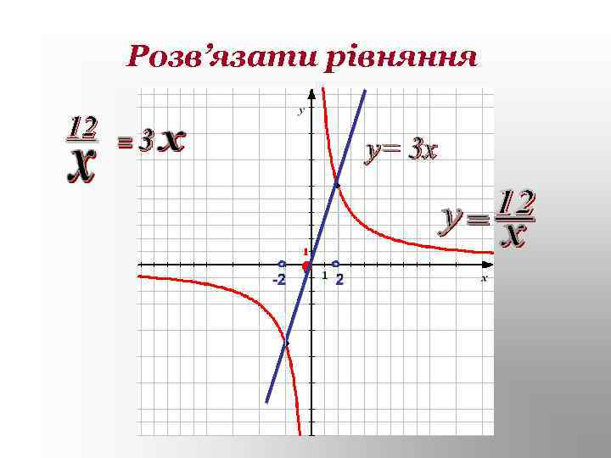

***Робота з підручником***

§ 12 (повторити)

***Робота з інтернет ресурсами***

[***https://youtu.be/UP9SEWd98Uw***](https://youtu.be/UP9SEWd98Uw)

***Домашнє завдання***

§ 12 (повторити)

За підручником Істер О. С. Алгебра № 373